关节伤痛时，你应该用这5个方法减轻关节压力

关节疼痛，相信很多人都会遇到这样的麻烦事，这是身体向你报警了，关节压力过大。

运动中会有各种伤痛，其中关节的伤痛是比较常见的，一些不正确的动作，过大的负重等都会给关节造成损伤。

预防关节损伤事关重要，因为有些伤痛可能是不可逆的，只有掌握正确的方式方法，才能有效避免关节的受伤风险，科学健身，安全第一。

健身锻炼时，总不免会让你的关节隐隐作痛，下面的5个方法可以减轻你的关节压力，避免进一步损伤。

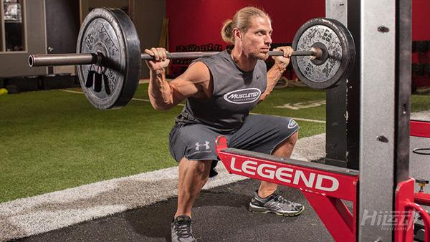

一、做足热身



这一条可能你已经听了一万遍，但我们依然将其放在了第一位，因为热身就是这么重要。在每次锻炼前做足热身，活动关节，低强度有氧，让身体热起来！

二、疼了，就要变



有的教练会说：“疼了，也要坚持。”，也许对于专业运动员来说这样做并不错，但对于普通健身者，疼就是警报。

不过，只要你科学地改变你的动作，疼痛时你也可以继续锻炼。

比如用哑铃代替杠铃，或通过调整动作幅度来避免继续给疼痛的关节施压。

学习更多的健身动作，有利于你在出现动作不适的时候，更换替代动作，这样既可以防止关节受伤，也能快速更替动作，对肌肉产生新的刺激，提高效率。

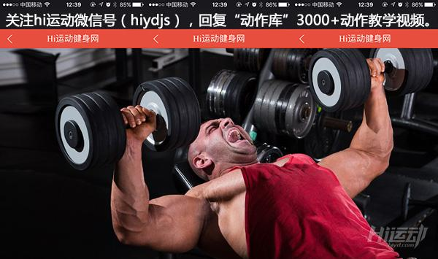

三、避免爆发动作

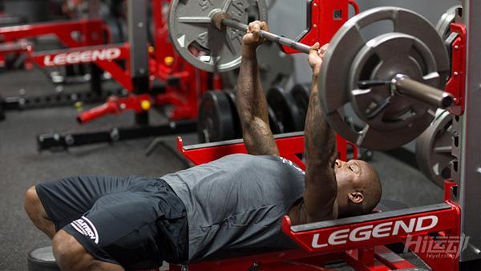

在推举动作里，爆发动作对关节，软组织以及肌腱的损伤最大。

因此，在关节感到不适时，应该避免使用爆发力来完成动作。

四、避免力竭

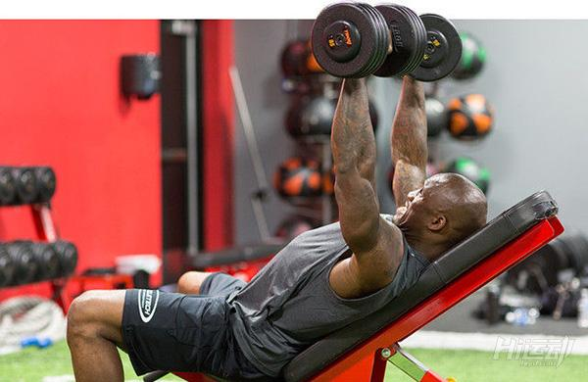

力竭是增肌的好方法，但是在调养肘关节或膝关节时，力竭训练带来的伤害却大于益处。

原因是，在力竭训练时，很难避免最后因力竭而造成的姿势崩坏，继而导致关节及周围组织受损。

五、避免关节锁死

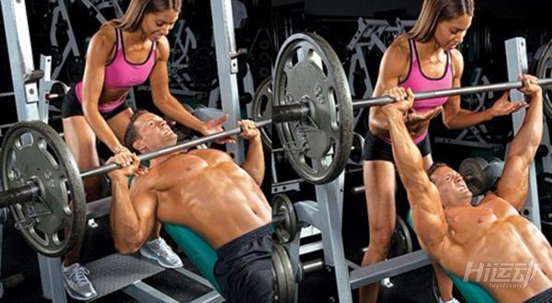

锻炼时，如果将动作做到最大，那么就会将压力由肌肉转移至关节。

如果你的锻炼强度很高，那么就更容易造成关节损伤。

一般来说，在你做肩膀，胸部，肱三头肌及腿部锻炼时，留10度到关节锁死可以有效避免关节损伤。